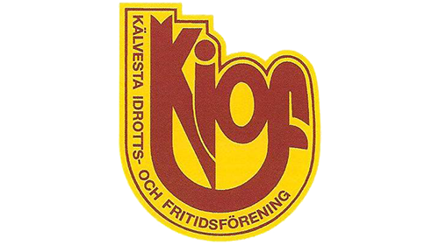
UPPVÄRMNING

1,
Lätt jogg runt plan, Hitta ett tempo.
2,
Indianhopp.
3,
Uppställning på linje. Lätt jogg framåt. På signal, vänd (spurta) hem till startpunkt.
4,
Driva med boll på snitslad bana (slalom).

ÖVNINGAR
1,
Passningsövning (Bredsidepassningar/Kasta eller lobba bollen & mottagning/dämpa.
2,
Ett led linje utanför straffområdet. 2 första spelarna i ledet står med ryggen bredvid varandra mot mål. Pass kommer mittemellan spelarna, från tränare alt tredje man i ledet. På signal vänder sig spelarna om och ”kampar” om bollen. Den som kommer först till blir anfallare & går mot avslut. Den andra försvarar.
3,
Nickövning. Dela in i par. Kasta bollen till den andra som nickar tillbaka. 5 nick, sen byte.

4, MATCH! (Om spelarna har skött sig)

